Experiment

1. Membuat 3D Modelling menggunakan blender dan implementasi ke unity untuk di install di VR untuk membuat scenario suasana post card from mars

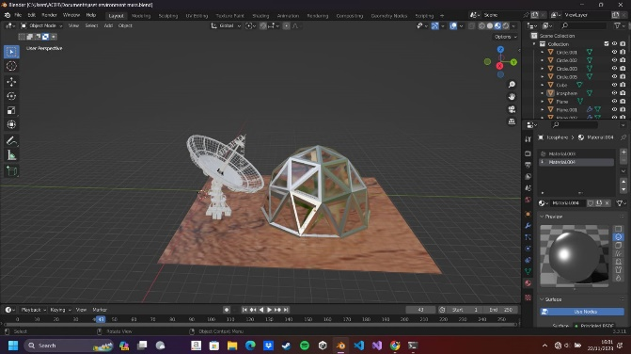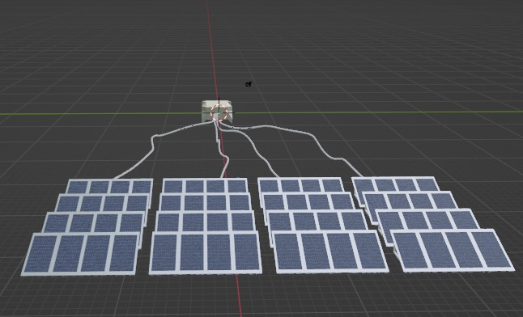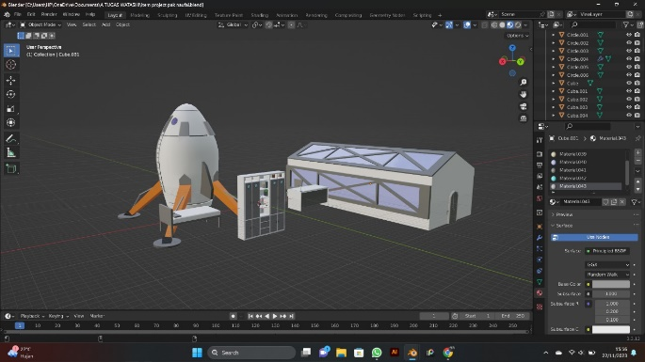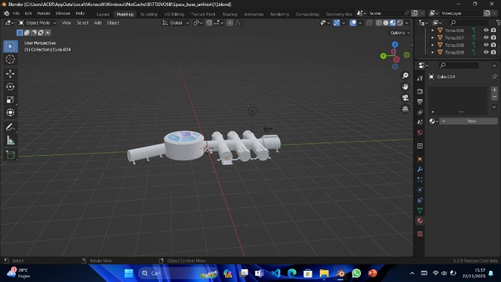

1. Membuat desain suasana post card from mars menggunakan mozzila hub

